8 класс
Задание на 10.04.2020г.
№ | Предмет | Тема | Интернет ресурс | Практ. задание | Контроль | Комментарий
1 | Физика | Решение задач |  | 1. Дан график зависимости скорости от времени. Написать уравнение скорости для каждого тела и уравнение перемещения.  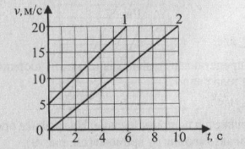  2. Автомобиль двигался по дороге со скоростью 72км/ч. Чтобы полностью остановиться ему потребовалось 5с. Найдите ускорение и тормазной путь автомобиля.  3. Напишите уравнение движения тела, используя график зависимости ускорения от времени, если начальная координата тела была 5м, а начальная скорость 10м/с:  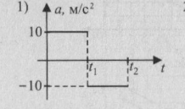  4. Координата тела менялась, как показано на графике. Какой путь прошло тело за 6с, за 12с, за 20с?  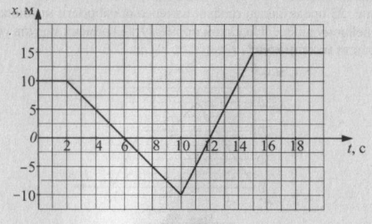  5. Велосипедист каждые 4с увеличивал свою скорость на 1м/с. Запишите уравнения скорости и перемещения этого «гонщика». Постройте график зависимости скорости от времени.
2 | Алгебра | Чтение одного графика на чертеже. | https://uchi.ru | У: с.227-230 – читать; № 726; 727, 728, 730(1), 731 (задания не сложные, делайте САМИ!) | Фотографируем, присылаем все фотографии за неделю одним файлом на почту | Выполнить задание в тетрадях. Пишем число, тема, номер, вычисления Почта:  anna.frolova3101@yandex.ru
3 | Технология | Подготовить проекты |  | Подготовить проект для выступления и защиты.
4 | Лит – ра | А.С. Грибоедов. Личность и судьба (обзор). История создания и публикации. Система персонажей. Своеобразие конфликта и жанра. Композиция комедии.  Комедия «Горе от ума». Чтение и анализ 1 действия. |  | Чтение комедии стр. в учебнике119-125 |  | Следите за трансляцией уроков на первом Ярославском
5 | Ин. Яз | Нем. Яз:  Повторение.  Подготовка к путешествию по Германии.  Англ. Яз:  «Семья» | Нем. Яз:  Multiurok.ru  Англ. Яз:  - | Нем. Яз:  Multiurok.ru  Англ. Яз:  уч. стр 104 №14 написать что вы думаете о семье на фотографии используя предложенные слова  уч. стр. 104 №15 послушать соотнести картинку с диалогом  уч. стр 105 №18 из списка выбрать 5 самых актуальных проблем подростка в семье, написать, есть ли у тебя проблемы и как ты их решаешь (или дать совет как решить проблему). | Нем. Яз:  -  Англ. Яз:  уч. стр 104 №14 написать что вы думаете о семье на фотографии используя предложенные слова | Нем. Яз:  Лексико-грамматические тесты для 8 класса. Найти тему « Eine Reise durch die Bundesrepubkik Deutschland» (до текста по чтению  Англ. Яз:  -
6 | Химия | «Электролитическая диссоциация» | www.Uchi.ru  https://www.youtube.com/watch?v=JIlUvIgZJik | Параграф 36, записать в тетради определение электролитической диссоциации, степени диссоциации (с формулой), примеры сильных и слабых электролитов | На учи. Ру Дополнительная оценка  Прислать на адрес mar998@yandex.ru  фото выполненных заданий | В 12:30 включу доступ на 1 час на решение заданий по химии  Посмотреть видеоурок.
7 | Информатика | Сортировка таблиц | ЯКласс | Открываем ресурс «ЯКласс», выбираем предмет «Информатика», 7 класс, «Мультимедиа» тема «Программа по созданию презентаций PowerPoint 2007 | Выполнение (время, кол-во) | Читаем теоретический материал, затем выполняем задания по данной теме, по возможности проходим тест
8

